Új Scania biogáz motorok: Zöldebbé válás 5 százalék üzemanyag-megtakarítással
Az új hajtásrendszerek a Scania 13 literes biogáz erőforrásain alapulnak, 5 százalékos üzemanyag-megtakarítást kínálva, minden távolsági áruszállítási alkalmazásra
Tökéletes kombináció – a Scania új biogáz motorjai az esetek két-harmad részében a Super-hajtáslánccal kerülnek párosításra, kiváló eredményekkel
A bio-LNG, vagy a bio-CNG alkalmazása racionális út lehet a radikális CO2 – csökkentés irányába itt és most, lemondások nélkül
A 420 lóerős és a 460 lóerős teljesítménnyel, valamint az 1800 kilométeres hatótávval még a legmaximalistább távolsági fuvarozók is profitálhatnak a Scania fenntartható biogáz-kínálatából.
A Scania első ízben a tavalyi IAA haszonjármű-kiállításon tett utalást az új biogáz hajtásra és miután az új motorok bemutatkoztak, nem maradt el a meglepetés sem, miszerint kétharmaduk a Super-hajtáslánccal is párosítható. A jól összeállított és harmonizáló trió – az új biogázmotorok, valamint a dízeltestvér G25-ös sebességváltói és tengelyei – olyan jól működnek együtt, hogy a hosszú távú utakon lehetővé teszik az igazolt 5 százalékos üzemanyag-megtakarítást.
„Amikor összepárosítottuk ezeket a komponenseket, hamar világossá vált, hogy sikerrel jártunk” – jegyezte meg Ola Henriksson, a Scania Trucks megújuló üzemanyagokért felelős senior termékmenedzsere. „Csakúgy, mint a Super motor, úgy a biogáz erőforrások is profitálnak a G25-ös váltó megnövelt áttételi tartományából. A Scania Opticruise váltóval és az új tengelyekkel a biogáz motorok a működési idő nagy részében a lehető legoptimálisabb tartományban üzemeltethetők. Ez 5 százalékos üzemanyag-megtakarítást jelent ennél a hajtásrendszernél.
A helyben előállított biometán üzemanyagok, valamint a gázüzemű teherautók iránti igény (bio-LNG, vagy bio-CNG) folyamatosan növekszik. Több vállalat és fuvarmegrendelő elkötelezett a szállításaik karboncsökkentése terén. A biometán alapú megoldások már egyre jobban hozzáférhetővé válnak a gyorsan fejlődő töltőhálózatnak köszönhetően. Keréktől-kerékig alapuló számítások szerint legalább 90 százalékos szén-dioxid kibocsátás csökkentés érhető el ezzel a technológiával.
“A biometán üzemanyagok minden bizonnyal megoldást jelentenek azoknak az ügyfeleknek, akik késlekedés nélkül szeretnének elindulni a szén-dioxid csökkentés útján” – jegyezte meg Henriksson. “Biogáz motorjaink az iparágak és alkalmazások rendkívül széles körét le tudják fedni. Egy 40 tonnás össztömegű nyerges vontató – félpótkocsi kombinációval akár 1800 kilométeres hatótávolság is elérhető, ha az általunk kínált legnagyobb bio-LNG tartályokkal rendelik meg. Amennyiben ehhez hozzáadjuk a 460 lóerőt és a 2300 Nm-t az OC13-as motorunkhoz kínált egyenlethez, abban az esetben tökéletes eszközt kapunk az európai fuvarozási feladatokra."
A biogáz töltőállomás hálózat Európa-szerte fejlődik, köszönhetően a megnövekedett keresletnek, valamint az üzemanyagipar jelentősebb szereplőinek. A karbon lábnyom csökkentése már nem olyan lépés, amit csak a „zöld” cégek tesznek meg, hogy elnyerjék a nagyközönség elismerését, mindez minden komoly szállítmányozó számára létszükséglet és éppen ezért minden rendelkezésre álló eszközt be kell vetni a cél elérése érdekében.
Az új biogázmotorok a Scania által több éve kínált, méltán híres 13 literes gázmotoron alapulnak. Motorteljesítményük növelésével és jövendőbeli jogi követelményekre való felkészítésükkel a Scania demonstrálja azon szándékát, hogy még nagyobb piaci részesedésre tegyen szert a szén-dioxid mentesítéssel kapcsolatos küldetésben.
“Meg vagyok győződve arról, hogy a CO2-kibocsátás csökkentése, a vezethetőség és a most kínált hatótávolság miatt egyre több vásárló fogja felismerni, milyen nagyszerű megoldás ez” – mondja Henriksson. „Annyi nyilvánvaló előnye van, és gyakorlatilag nincs hátránya. A vezető pedig jelentősen alacsonyabb zajszintet élvezhet.”
Sajtókapcsolat:
- Papp Mihály Bence, marketing és kommunikációs koordinátor
- bence.papp@scania.hu
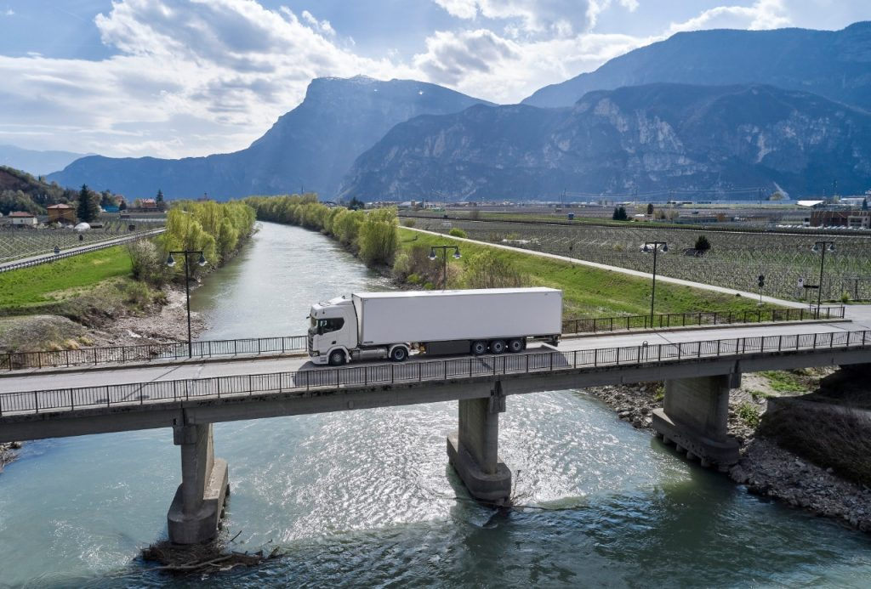 | © Scania
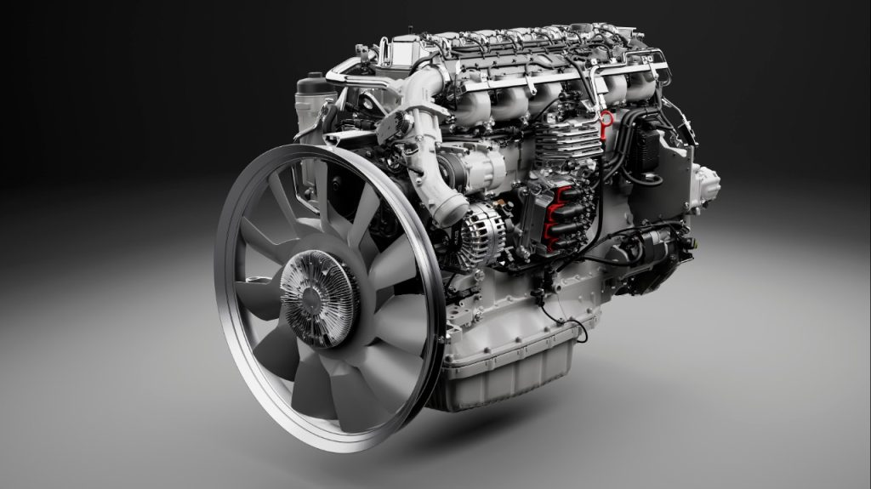 | © Scania
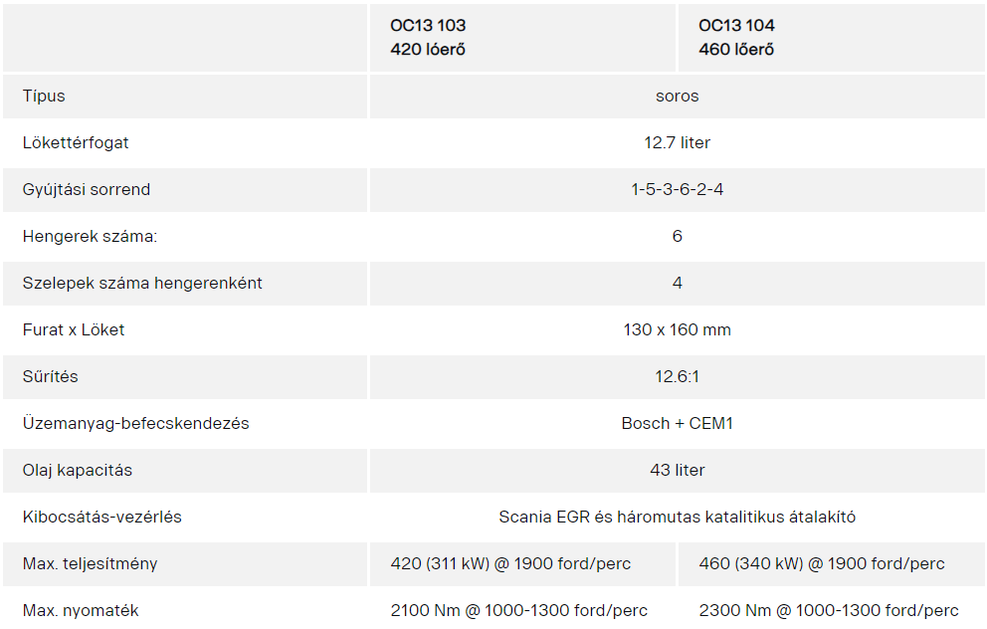 | © Scania
Eredeti tartalom: Scania Hungária Kft.
Továbbította: Helló Sajtó! Üzleti Sajtószolgálat
Ez a sajtóközlemény a következő linken érhető el:

